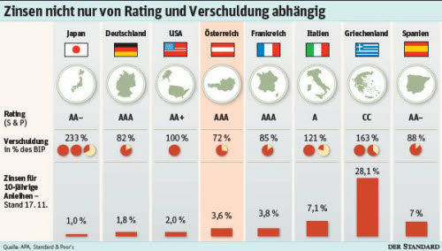
DerStandard 18.11.11
Spanien-Anleger haben schon abgestimmt

Kreditkosten auf fast sieben Prozent explodiert - Monti beruhigt Lage in Italien etwas
Madrid/Wien - Die Furcht vor einem Überschwappen der Schuldenkrise auf weitere Länder Europas lässt die Anleger nicht los. Am Rentenmarkt setzten die Renditen spanischer Anleihen am Donnerstag zu neuen Höhenflügen an, ein Zeichen für wachsendes Misstrauen in die Zahlungsfähigkeit. Verstärkt wurde die Unsicherheit vor allem durch eine Auktion spanischer Anleihen mit Laufzeit bis 2022. Bei der Emission wurde am Donnerstag eine Rendite von 6,975 Prozent fällig - die höchste seit 1997.
Das Ausgabevolumen fiel mit 3,563 Milliarden Euro relativ schwach aus. Das Land hatte eine Zielspanne für die Emission von drei bis vier Milliarden Euro angepeilt. "Die Auktion verlief richtig schlecht", sagte Geoff Kendrick, Devisen-Analyst bei Nomura. Die Ansteckungsgefahr nehme zu und immer mehr Investoren fragten sich, ob die Eurozone nicht tatsächlich auseinanderzubrechen drohe, urteilte auch Philip Shaw, Chefvolkswirt bei Investec.
Die Risikoaufschläge, die Anleger für zehnjährige spanische Anleihen im Vergleich zu den entsprechenden Papieren Deutschlands verlangen, stiegen auf neue Höchststände seit Einführung des Euro. Allerdings kam es nach der Auktion zu einer leichten Entspannung. Im Falle Spaniens bereitet der hohe Refinanzierungsbedarf von rund 110 Milliarden Euro im kommenden Jahr Sorgen. Zudem befürchten Experten trotz des strikten Sparkurses wegen der schlechten Konjunktur und Finanzproblemen in den Regionen heuer negative Abweichungen von den Defizitzielen.
Auch Frankreich kam zwischenzeitig stark unter Druck, doch beruhigte sich die Lage im Tagesverlauf wieder. Für Papiere mit zwei- und vierjähriger Laufzeit wurden um rund einen halben Prozentpunkt höhere Renditen fällig als zuletzt.
Bei österreichischen Anleihen setzte eine leichte Erholung ein, nachdem die Agentur Fitch die Einführung einer Schuldenbremse begrüßt hatte. Mit rund 1,80 Prozent zahlt die Republik aber weiterhin einen beachtlichen Risikoaufschlag gegenüber Deutschland. Etwas nachgelassen hat der Druck auch auf Italien, nachdem der neue Regierungschef Mario Monti ein Reformpaket präsentiert hatte. (as, Reuters)

